Actividad 2.1

1)
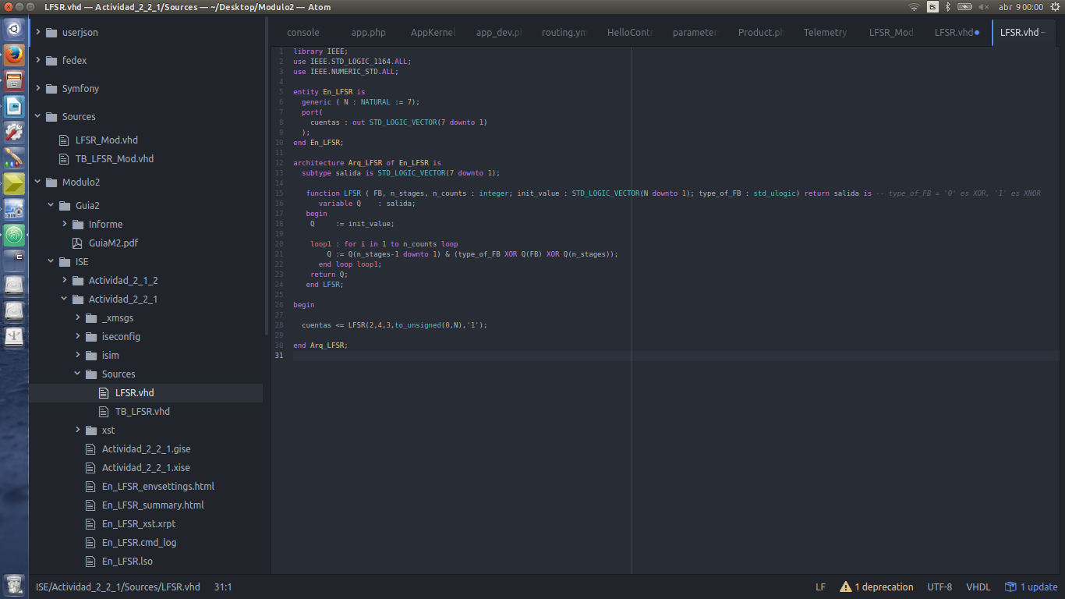

Se implementó una función que devuelve el valor del contador en n_counts desde el valor inicial init_value. El contador se implementa con doble realimentación (salidas de las etapas FB y n_stages – última etapa-). Además con type_of_FB se define si se desea realimentación XOR ( type_of_FB = '1' ) o realimentación XNOR ( type_of_FB = '0' ).

2)
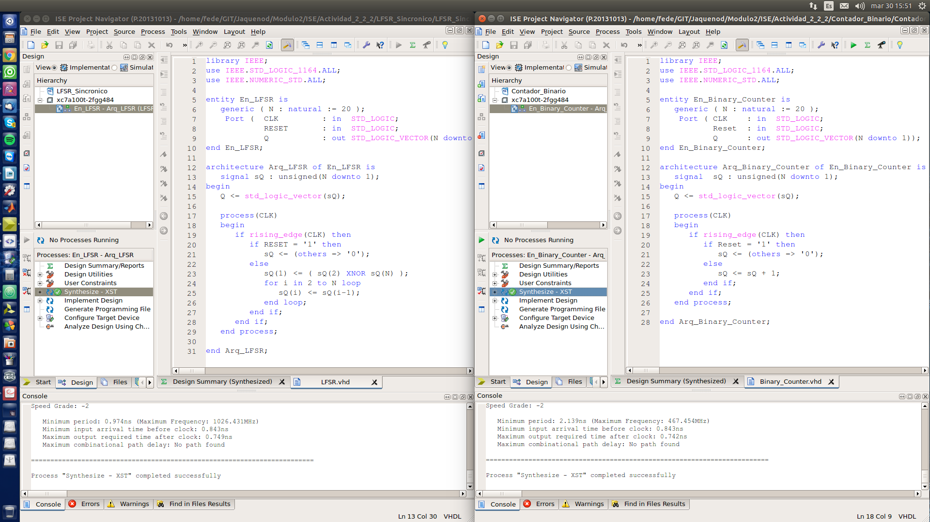
Se implementaron dos contadores de longitud variable (en este caso N = 20), y se verificó la notable mayor velocidad máxima de operación en el LFSR en relación al contador binario natural en cada una de las síntesis variando las etapas desde 10 a 20.

NOTA: la implementación se hizo sobre una Artix-7 de Xilinx XC7A100T-2FGG484.

3) En primera instancia se realiza la implementación de una contador de módulo 1.000.000. Para optimizar la resolución se implementa un LFSR. Dado que, con la realimentación adecuada, dicho contador puede llegar a un módulo máximo de 2^{N} – 1, siendo N el número de etapas, se toma como premisa que un LFSR de 20 etapas será suficiente (módulo máximo = 1.048.575).
Para lograr esto, se decidió buscar cuál es la mejor realimentación para lograr el módulo máximo del contador y así poder resetarlo cuando el mismo realice 1.000.000 cuentas.
Con la siguiente función, se logró bajo simulación encontrar la óptima combinación de doble realimentación para alcanzar el máximo módulo con un LFSR de 20 etapas.

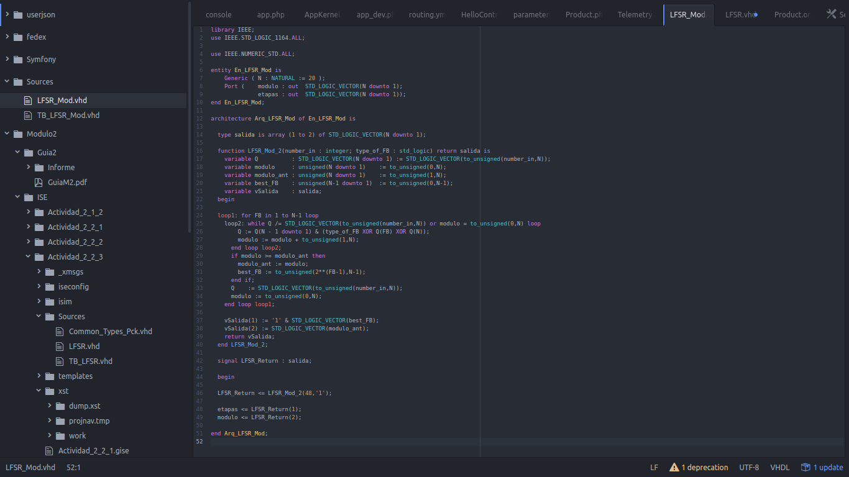

Obteniendo la realimentación óptima con la simulación en N = 20.

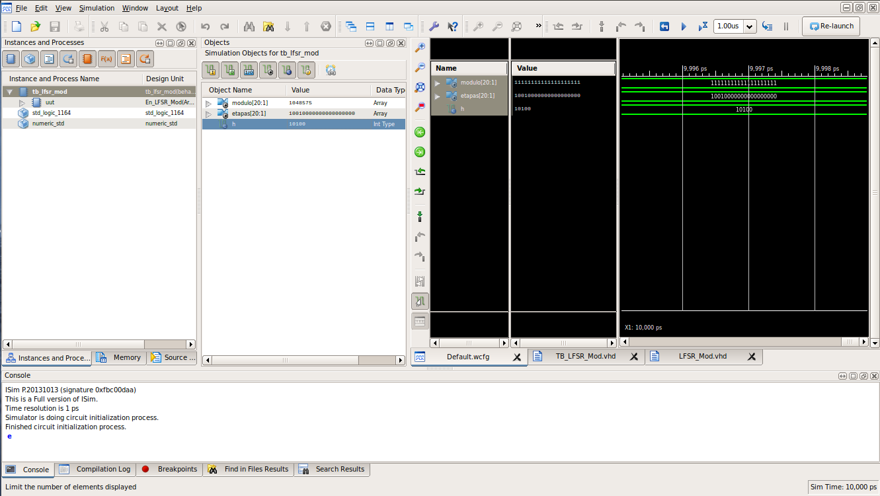
De esta manera se ve que realimentando las etapas 20 y 17 con una XNOR se logra un módulo máximo de 1.048.575.
Con esto, se prepara el siguiente VHDL, teniendo en consideración las peticiones del inciso

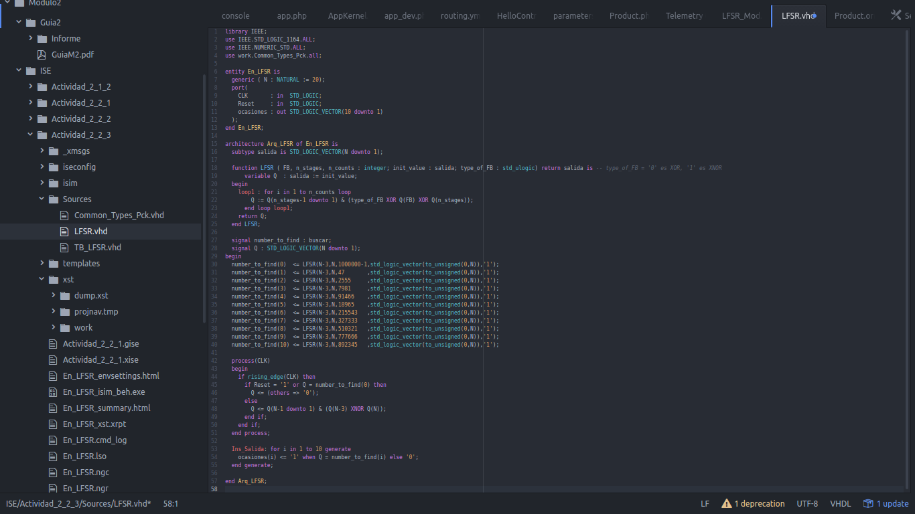

Y simulando el mismo...
